Kreisverband
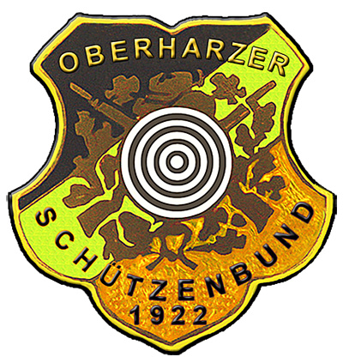
Oberharzer Schützenbund e.V.
- Kreisschießsportleiter -

Kreisschießsportleiter Michael Schindler
Ludwig-Jahn-Straße 44 ~ 38678 Clausthal-Zellerfeld
E-Mail:
schindlermichael1@web.de
Telefon: 05323 – 4494
Clausthal, den 02.07.2023

Mannschaft-Meldung
zum
Gruppenschießen 2023

Liebe Freunde des Schießsports
Hiermit möchte ich euch bitten, sich in die Liste
zum Gruppenschießen
bis zum 19.08.2023 einzutragen

Nachnahme | Vornahme | Mannschaft | Gesellschaft
Mustermann | Karl | 1 | SG Gut Schuß

Die hier aufgenommenen Daten werden vertraulich aufgenommen,
und werden nur zur Teilnahme Meldung an das Gruppenschießen
vom Kreisschießsportleiter verwendet.

Michael Schindler
Kreisschießsportleiter

